# [文档说明](javascript:;)

## 1.1阅读对象

本文阅读对象：商户系统（在线购物平台、人工收银系统、自动化智能收银系统或其他）集成通联支付当面付订单支付涉及的技术架构师，研发工程师，测试工程师，系统运维工程师。

## 1.2版本说明

●2019.5.8  
移除5.4接口自定义参数的returl字段  
  
●2019.1.9  
增加自定义当面付备注字段及支付成功跳转url字段。　  
　　　  
●2018.10.25  
交易结果通知接口增加手续费fee及签名类型signtype字段，详见具体接口。

●2018.08.27  
交易类型移除京东支付，新增银联扫码

●2017.12.9  
发布新建版本

## 1.3对接说明

第一步，向业务人员申请商户号。  
第二步，登录商服后台https://vsp.allinpay.com/login配置相关参数。  
  
1、进入产品中心，选择当面付并点击配置。  
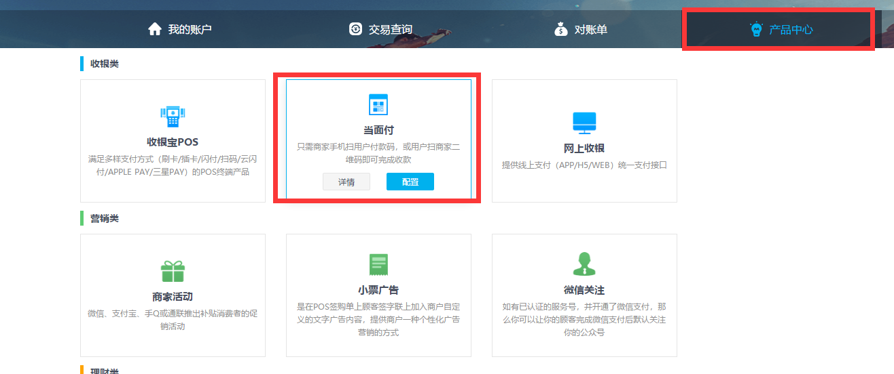  
  
2、进入当面付配置-选择订单模式并点击管理  
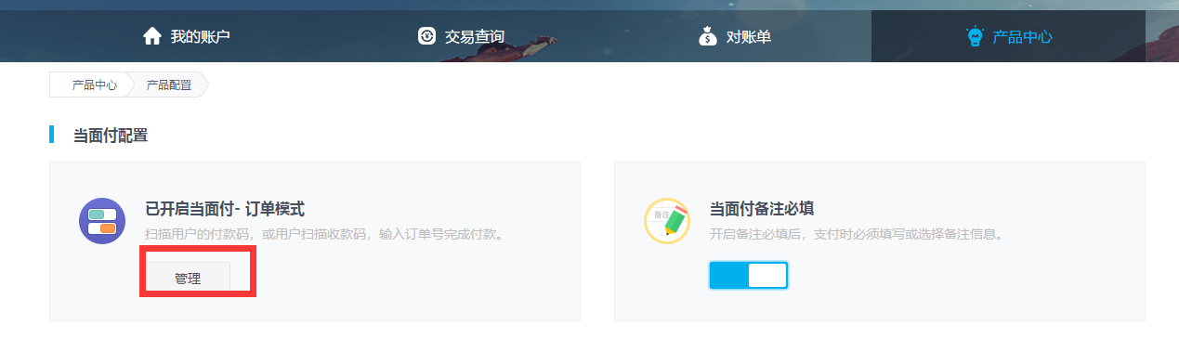  
  
3、选择订单模式并打开是否需要订单查询开关  
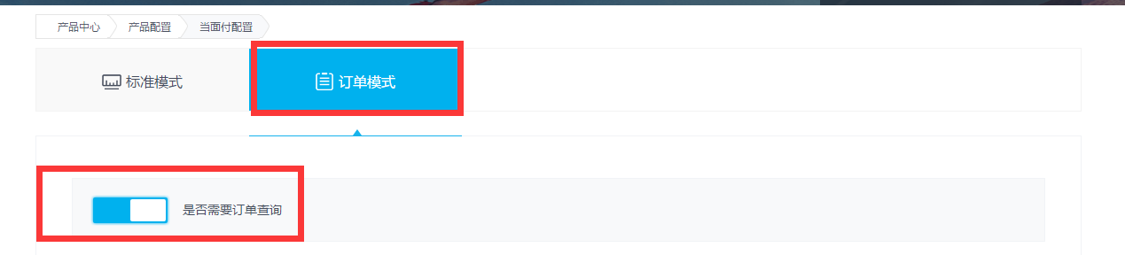  
  
4、进入设置->对接配置  
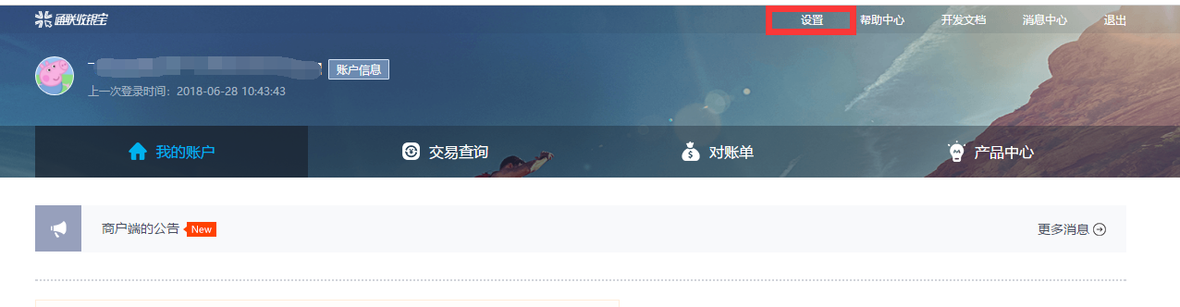  
  
5、配置登录密码及交易密码  
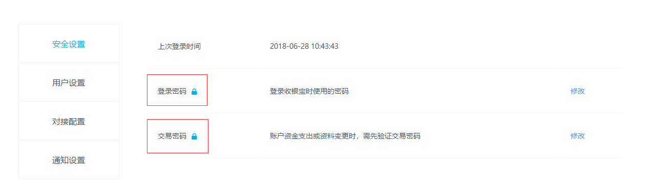  
  
6、设置交易密钥，然后系统自动分配appid（收银宝POS订单支付及当面付静态码订单支付仅支持MD5签名，务必配置MD5交易密钥）  
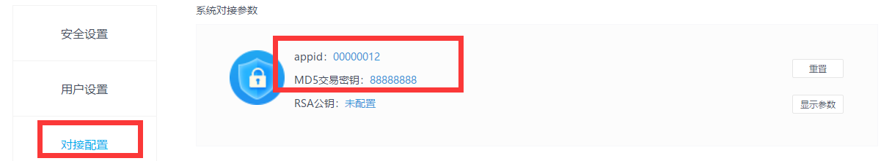  
7、设置查询url跟通知url  
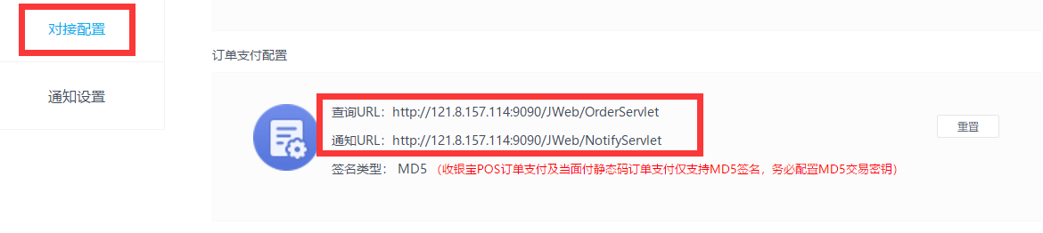  
第三步，接口请求以HTTPS POST的KEY&VALUE格式提交，返回为标准的JSON格式，参考接口参数对接。  
如无特殊声明，接口的输入参数和输出参数编码全部统一为UTF-8编码方式，所有数据字段value值均使用urlencode方式处理，  
如是tomcat，IIS或apache服务器，则会自动进行urldecode处理。

# 术语

## 2.1支付模式

当面付订单支付，是打通支付系统与第三方订单系统的一个支付方案，收银员通过提供当面付二维码，给付款人使用微信/支付宝/手机QQ这几个APP扫一扫，输入订单号，从第三方订单系统中查询到订单数据，包括不局限金额、订购人、联系电话、地址等信息，付款人确认无误后选择对应的APP来付款。支付系统确认收款成功后，通过异步交互方式，把收款成功信息通知到第三方订单系统。

## 2.2名词解释

1、收银宝商户号  
与通联支付线下签署合作协议后，在收银宝平台录入开放方企业信息后生成的平台编号。  
  
2、收银宝APPID  
收银宝所有系统对接接口参与md5加解密验签的**appid**字段，通过收银宝商户号的用户账号及密码，登陆收银宝商户服务平台-》设置-》对接配置-》系统对接参数-》设置参数后，收银宝平台自动分配的ID号码。  
  
3、交易密钥  
收银宝所有系统对接接口参与md5加解密验签的**key**字段，通过收银宝商户号的用户账号及密码，登陆收银宝商户服务平台-》设置-》对接配置-》系统对接参数-》设置参数中自行设置。  
  
4、交易密码  
收银宝商户服务平台的一些关键设置或操作需使用的密码，该密码在收银宝商户服务平台-》设置-》安全设置-》交易密码处设置。如平台退款、资金提现、对接配置或其他关键资料变更时，需验证该密码。  
  
5、收银宝商户服务平台  
收银宝平台为平台收款商户提供的对账、查询、对接配置等一系列功能的服务平台，登陆地址为：https://vsp.allinpay.com。初始化账号为收银宝商户号+04，初始化密码为收银宝商户号。  
  
6、差错借记调整/差错贷记调整  
差错借记调整（VSP907）:通联向对接合作商追差错款(补扣)  
差错贷记调整（VSP908）:通联将差错款清算给商户  
对于退款给持卡人的交易,并不会触发上述通知  
例如场景:持卡人T日交易时扣款成功了,但是通联平台交易失败.到了T+1日,通联对账后发现了这笔差错,通联运营人员跟合作商进行沟通,商量结果是由通联把钱先清算给合作商,由合作商补发货给持卡人或者退款给持卡人,这样就触发了一笔贷记调整。借记调整则反之，由通联向合作商T日交易流水补扣款项。

# 3接口协议

## 3.1协议规则

商户对接API必须遵循以下规则：

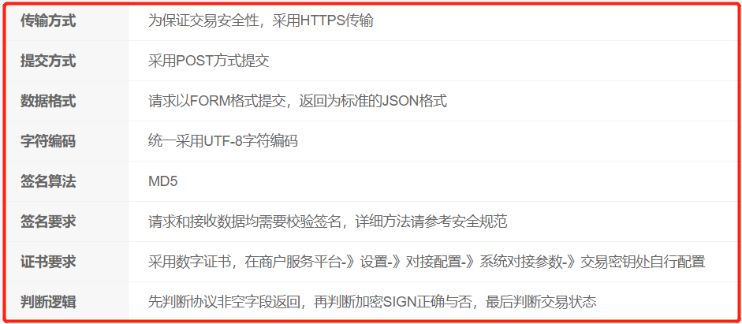

## 3.2参数规定

1、trxreserve  
该字段为业务关联内容，格式为“业务类型编码#标签1|定义1#标签2|定义2#标签3:|定义3#……，具体见附录-》当面付业务关联内容填写规范章节。  
  
2、交易金额  
交易金额默认为人民币交易，接口中参数支付金额单位为【分】，参数值不能带小数。对账单中的交易金额单位为【元】。  
  
3、交易类型  
具体见附录交易类型章节  
  
4、货币类型  
货币类型的取值列表：  
CNY：人民币  
  
5、时间  
标准北京时间，时区为东八区；如果商户的系统时间为非标准北京时间。参数值必须根据商户系统所在时区先换算成标准北京时间， 例如商户所在地为0时区的伦敦，当地时间为  2014年11月11日0时0分0秒，换算成北京时间为2014年11月11日8时0分0秒。  
  
6、时间戳  
标准北京时间，时区为东八区，自1970年1月1日 0点0分0秒以来的秒数。注意：部分系统取到的值为毫秒级，需要转换成秒(10位数字)。  
  
7、商户订单号  
商户支付的订单号由商户自定义生成，收银宝支付系统要求商户订单号保持唯一性（建议根据当前系统时间加随机序列来生成订单号），如需拆单、同一订单多次支付的情况下，商户订单系统需能自行处理同一订单多次支付的业务逻辑。

## 3.3安全规范

### **1、签名算法**

签名生成的通用步骤如下：  
**第一步：**设所有发送或者接收到的数据为集合M，将集合M内非空参数值的参数以及key按照参数名ASCII码从小到大排序（字典序），使用URL键值对的格式（即key1=value1&key2=value2…）拼接成字符串string。  
  
特别注意以下重要规则：  
◆ 参数名ASCII码从小到大排序（字典序）；  
◆ 如果参数的值为空不参与签名，该参数包括收银宝平台的key；  
◆ 参数名区分大小写；  
◆ 验证收银宝主动通知签名时，传送的sign参数不参与签名，将生成的签名与该sign值作校验。  
◆ 收银宝平台接口可能增加字段，验证签名时必须支持增加的扩展字段  
  
**第二步：**对string进行MD5运算，再将得到的字符串所有字符转换为大写，得到sign值signValue。  
◆ key设置路径：收银宝商户服务平台(https://vsp.allinpay.com)-->设置-->对接配置-->系统对接参数-->交易密钥  
  
举例：  
假设传送的参数如下：

appid=00000155  
bizseq=7654321  
cusid=990605055336000  
randomstr=000004  
termid=00000013  
timestamp=20171218181137  
trxcode=T001  
trxreserve=05#  
version=01   
sign=3F6F87AD04BE874E15EA820F98C8CB2F

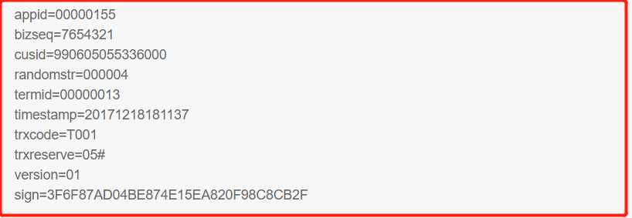

商户服务平台设置的交易密钥如下：  
key=43df939f1e7f5c6909b3f4b63f893994  
**第一步：**对参数按照key=value的格式，并按照参数名ASCII字典序排序，得到string如下：  
appid=00000155&bizseq=7654321&cusid=990605055336000&key=43df939f1e7f5c6909b3f4b63f893994&randomstr=000004&termid=00000013&timestamp=20171218181137&trxcode=T001&trxreserve=05#&version=01  
**第二步：**对签名数据为signValue=md5(string) .toUpperCase()=3F6F87AD04BE874E15EA820F98C8CB2F”;  
**第三步：**验证收银宝平台通知的sign字段数据域signValue是否一致，如一致则进行下一步具体业务逻辑处理

### **2.生成随机数算法**

订单支付API接口协议中包含字段randomstr，主要保证签名不可预测。我们推荐生成随机数算法如下：调用随机数函数生成，将得到的值转换为字符串。

### 3、对接API安全

在普通的网络环境下，HTTP请求存在DNS劫持、运营商插入广告、数据被窃取，正常数据被修改等安全风险。商户对接接口使用HTTPS协议可以保证数据传输的安全性。所以收银宝平台建议商户提供给订单支付的各种对接采用HTTPS协议。

# 4订单支付

## 4.1场景介绍

**场景1  订单信息查询**  
用户在终端输入业务流水号(比如订单号、运单号、保单号等)，订单系统用业务流水到商户系统获取订单信息(金额、单号等相关信息)。

**场景2  用户校验**  
物流快递员在使用收款功能前，需要校验快递员的身份，快递员在终端输入用户名和密码，订单系统透传到商户系统,商户系统验证用户信息，并返回验证结果；

**场景3  现金支付结果同步到商户系统**  
用户确认订单信息后采用现金支付，支付完成后在终端上把交易结果，交易金额、订单相关信息上送到订单系统，订单系统调用此接口将支付结果同步到商户系统。  
注：现金支付不会进入收银宝交易处理流程，因此不会有交易结果通知，收银宝商户平台查询和对账单也不会有此笔交易。

## 4.2商户侧流程

### 4.21. 标准订单支付

标准订单支付，指向商户订单系统查询到订单金额及详情，确认后发起支付，交易完成后把订单支付结果通知到商户系统的模式。主要包括当面付支付付款（主扫）、当面付支付付款（被扫）两种，详细内容如下：

#### 一、当面付支付付款（主扫）

时序图及流程如下：

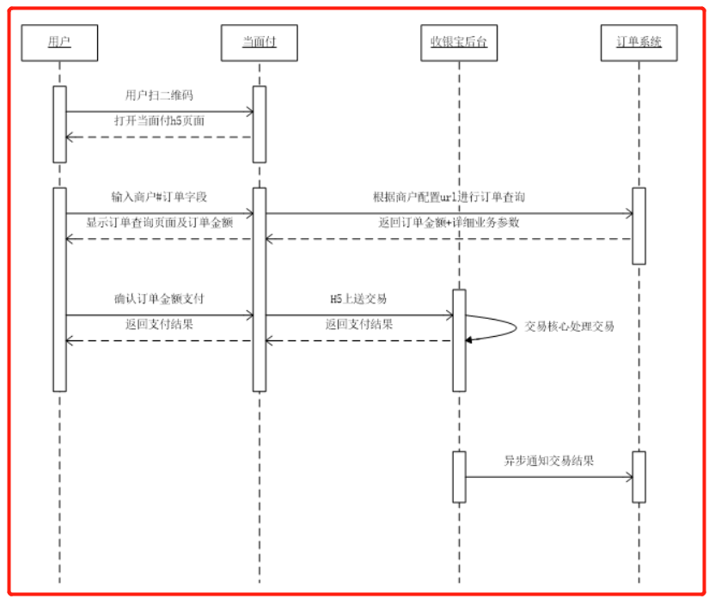

1. 消费者用app（微信/支付宝/手Q等）扫描商户当面付二维码，打开订单h5页面；
2. 消费者在h5页面输入#订单号变量（由商户配置变量名称，详情到商服平台-）更多服务-）当面付配置-）订单模式配置），提交下一步；
3. 当面付通过订单查询接口提交变量到商户订单系统进行查询，并返回订单金额及详情；
4. h5展示订单总金额及详情排版；
5. 用户确认金额提交支付；
6. 当面付H5上送订单交易至交易核心进行处理，并实时返回结果；
7. 交易核心异步将交易结果通知商户系统。

#### 二、当面付支付付款（被扫）

时序图及流程如下：

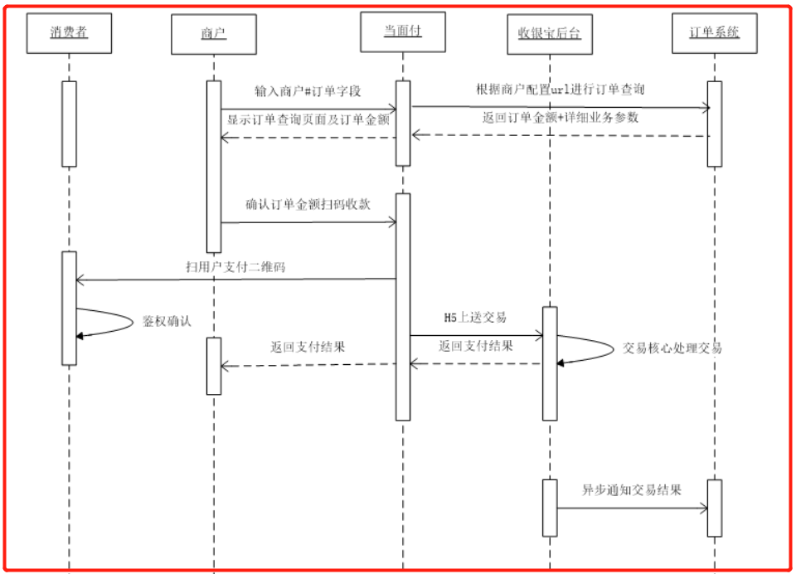

1. 商户用收银宝公众号的收款功能输入订单号，点击下一步，发送到商户订单系统进行订单查询；
2. 商户确认订单详情（金额+业务详情参数）后，点击“去扫码”调起扫一扫；
3. 扫描消费者付款码，进行当面付支付；
4. 后台返回交易结果；
5. 异步通知商户订单系统交易结果。

**附：标准当面付订单场景交互示例图**  
1.商户通过公众号收款按钮进入的界面。

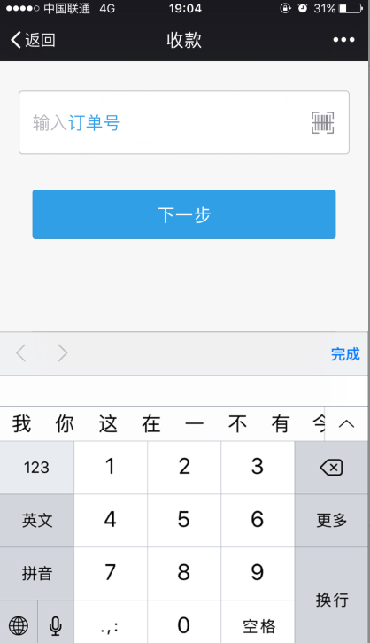

1. 消费者通过扫描当面付二维码进入的付款界面;

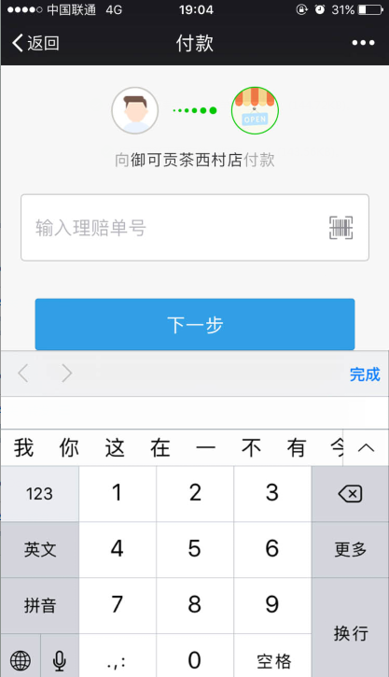

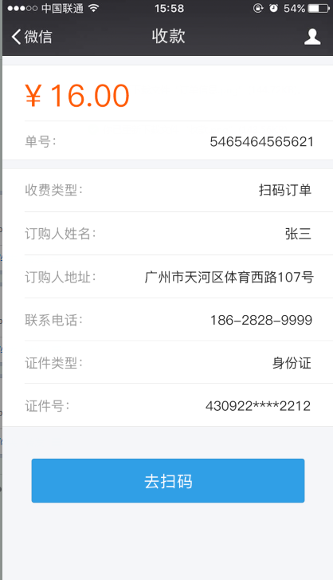

### 4.2.2非标订单支付

非标订单支付，指通过扫码（消费者扫描商户收款二维码，或商户扫描消费者付款二维码）进行支付，交易完成后把订单支付结果通知到商户系统的模式。主要包括当面付支付付款（主扫）、当面付支付付款（被扫）两种，详细内容如下：

#### 一、当面付支付付款（主扫）

时序图及流程如下：

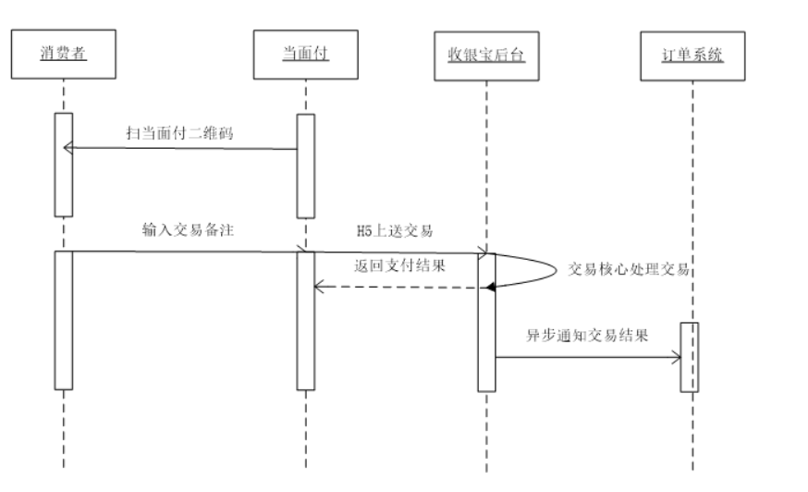

1. 消费者用app（微信/支付宝/手Q）扫描商户当面付二维码，打开支付h5页面；
2. 消费者在h5页面输入备注信息及支付金额，并确认提交支付；
3. 当面付H5上送订单交易至交易核心进行处理，并实时返回结果；
4. 交易核心异步将交易结果通知商户系统

#### 二、当面付支付付款（被扫）

时序图及流程如下

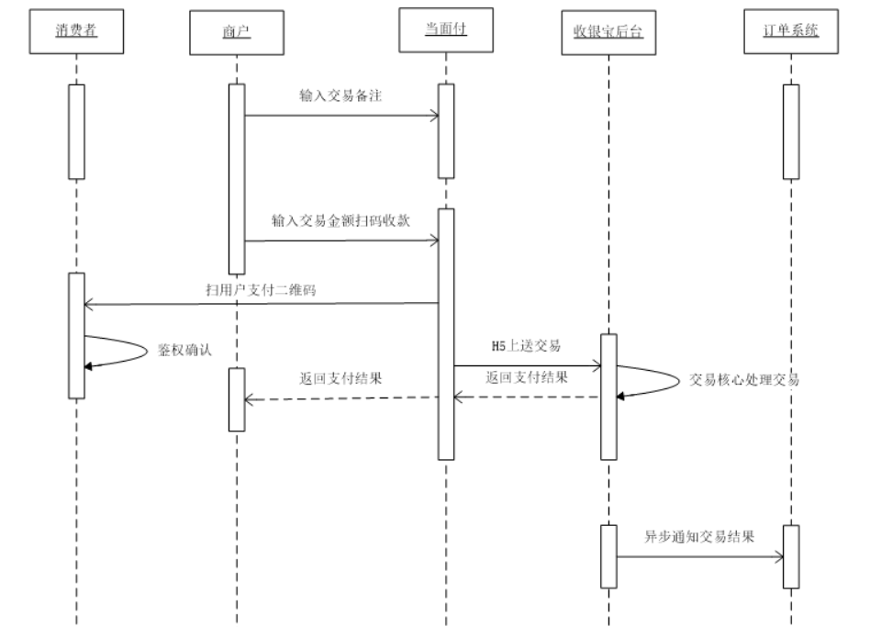

1. 商户用收银宝公众号的收款功能输入交易备注（可以不输入）；
2. 商户输入交易金额，点击“去扫码”调起扫一扫；
3. 扫描消费者付款码，进行当面付支付；
4. 后台返回交易结果；
5. 异步通知商户订单系统交易结果。

**附：非标当面付订单场景交互示例图**

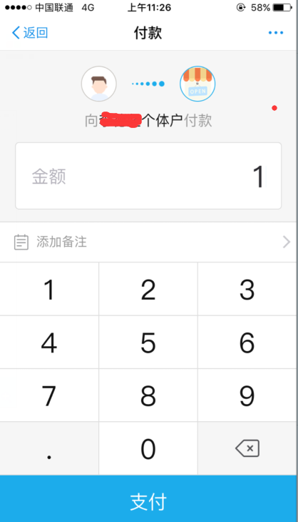

# 5.API列表

## 5.1数据同步接口

用户在终端输入一些查询要素，终端将这些要素上送到订单系统，订单系统用这些要素调用此数据同步接口到商户系统平台将相关信息同步回来，返回给终端进行解析展示。

### ****1.1业务场景****

**场景1：订单信息查询**  
用户在终端输入业务流水号(比如订单号、运单号、保单号等)，订单系统用业务流水到商户系统获取订单信息(金额、单号等相关信息)。  
  
**场景2：用户校验**  
物流快递员在使用收款功能前，需要校验快递员的身份，快递员在终端输入用户名和密码，订单系统透传到商户系统,商户系统验证用户信息，并返回验证结果；  
  
**场景3：现金支付结果同步到商户系统**  
用户确认订单信息后采用现金支付，支付完成后在终端上把交易结果，交易金额、订单相关信息上送到订单系统，订单系统调用此接口将支付结果同步到商户系统。  
注：现金支付不会进入收银宝交易处理流程，因此不会有4.2交易结果通知，收银宝商户平台查询和对账单也不会有此笔交易。

### **1.2请求参数**

| **字段名称** | **类型** | **可空** | **说明** | **最长长度** | **备注** |
| --- | --- | --- | --- | --- | --- |
| appid | String | 否 | 通联分配的appid | 8 |  |
| cusid | String | 否 | 商户号 | 15 |  |
| trxcode | String | 否 | 接口编号 | 4 | 必须填:T001 |
| version | String | 否 | 接口版本编号 | 2 | 01 |
| timestamp | String | 否 | 调用时间戳 | 14 | yyyymmddhhmmss |
| randomstr | String | 否 | 随机字符串 | 32 | 主要用于加签 |
| sign | String | 否 | sign校验码 | 32 |  |
| source | String | 否 | 请求来源 | 1 | 1或者空为传统终端  2 为当面付 |
| termid | String | 否 | 终端编码 | 8 | 终端代码 |
| bizseq | String | 否 | 业务流水号 | 50 | 如订单号，保单号，缴费编号等  业务流水号和业务关联内容不同时为空 |
| trxreserve | String | 否 | 业务关联内容 | 300 | 订单详情标签个性化说明 |

### **1.3返回数据**

| **字段名称** | **类型** | **可空** | **说明** | **最长长度** | **备注** |
| --- | --- | --- | --- | --- | --- |
| appid | String | 否 | 通联分配的appid | 8 |  |
| cusid | String | 否 | 商户号 | 15 |  |
| trxcode | String | 否 | 接口编号 | 4 | 必须填:T001 |
| timestamp | String | 否 | 返回时间戳 | 14 | yyyymmddhhmmss |
| randomstr | String | 否 | 随机字符串 | 32 | 主要用于加签 |
| sign | String | 否 | sign校验码 | 32 |  |
| bizseq | String | 可 | 业务流水号 | 50 | 如订单号，缴费编号等 |
| retcode | String | 否 | 响应码 | 4 | 0000表示成功,  9999 查询失败,错误提示详见响应信息 |
| retmsg | String | 可 | 响应消息 | 128 | 错误提示信息  响应码为9999时,此字段不能为空 |
| amount | Long | 可 | 金额 | 20 | 单位为分  如是订单查询不可为空 |
| trxreserve | String | 可 | 业务关联内容 | 500 | 如是订单查询不可为空  详见附录6.2业务关联内容填写规范  此字段会完整保存在收银宝交易明细中,交易结果通知和对账文件都会包含此字段 |
| extreserve | String | 可 | 业务拓展内容 | 999 | 本字段为个性化项目需要透传较多信息时候使用 本字段不保留到交易数据库，系统不提供查询功能 |
| asinfo | String | 可 | 分账信息 | 1024 | 格式:  cusid:type:amount;cusid:type:amount…  其中  cusid:接收分账的通联商户号  type分账类型（01：按金额  02：按比率）  如果分账类型为02，则分账比率为0.5表示50%。 如果分账类型为01，则分账金额以元为单位表示    开通此业务需开通分账配置 |

### **1.4样例数据**

请求样例：

appid=00000000&bizseq=00000001&cusid=990440153996000&randomstr=000004&sign=9576169e9d1ddffb4c392ef909b5cd40&termid=null&timestamp=20160226104700&trxcode=T001&trxreserve=05#&version=01

返回样例：

{"amount":"1","appid":"00000001","bizseq":"00000001","cusid":"990581048996000","randomstr":"41637418","retcode":"0000","retmsg":"处理成功","sign":"cd9f393035bb4847bd40010d7e7ad2c3","timestamp":"20160226104959","trxcode":"T001","trxreserve":"05##文西#广州体育西#15820335584#TN000001#01#440992198709257433####"}

## 5.2交易查询

接口生产地址：<https://vsp.allinpay.com/apiweb/tranx/queryorder>

接口测试地址：<https://test.allinpaygd.com/apiweb/tranx/queryorder>

**使用场景**  
当面付发起的订单消费支付交易查询.原交易必须使用平台交易单号查询(trxid),优先使用平台单号.如果没有平台单号,再使用商户流水(bizseq)。

注意:  
1.如果同一个订单号发起了多笔交易,只返回最新的一笔  
2.有些商户交易会用同一订单号发起多次交易,建议商户在同时获得orderid和trxid的情况下,请只用trxid进行查询,这样能确定唯一交易  
3.验签要用返回的所有非空字段进行组装验签,这样才能很好的兼容以后收银宝增加字段的情况

### 请求参数：

| **参数** |  | **参数名称** | **取值** | **可空** | **最大长度** | **备注** |
| --- | --- | --- | --- | --- | --- | --- |
| cusid |  | 商户号 | 平台分配的商户号 | 否 | 15 |  |
| appid |  | 应用ID | 平台分配的APPID | 否 | 8 |  |
| trxdate |  | 交易日期 | mmdd | 可 | 4 | 当查询条件为trxid时可为空 |
| orderid |  | 订单号 | POS订单支付的输入的商户订单号 | 可 | 32 | 即数据同步、交易结果通知接口的bizseq |
| trxid |  | 收银宝交易流水 | 收银宝平台交易流水 | 可 | 50 | orderid和trxid不能同时为空 |
| termno |  | 终端号 |  | 可 | 8 |  |
| resendnotify |  | 是否重发交易结果通知 | 0-不重发  1-重发通知 | 否 | 1 |  |
| randomstr |  | 随机字符串 | 随机字符串 | 否 | 32 |  |
| sign |  | 签名 | 详见安全规范 | 否 | 32 |  |

### 响应参数：

| **字段ID** | **字段名称** | **取值** | **可空** | **最大长度** | **备注** |
| --- | --- | --- | --- | --- | --- |
| retcode | 返回码 | SUCCESS/FAIL | 否 | 8 | 此字段是通信标识，非交易结果，交易是否成功需要查看trxstatus来判断 |
| retmsg | 返回码说明 |  | 是 | 100 |  |
| 以下信息只有当retcode为SUCCESS时有返回 | | | | | |
| cusid | 商户号 | 平台分配的商户号 | 否 | 15 |  |
| appid | 应用ID | 平台分配的APPID | 否 | 8 |  |
| trxcode | 交易类型 |  | 否 | 8 | 详见附录 |
| amount | 金额 | 单位:分 | 否 | 20 | 单位分 |
| trxstatus | 交易结果码 |  | 否 | 4 | 详见附录 |
| trxerrmsg | 交易错误信息 |  | 可 | 100 | 交易失败不为空 |
| orderid | 商户平台订单号 | 如:微信支付的商户交易单号  支付宝支付的商户交易单号  订单支付的商户订单号 | 否 | 32 | 如订单号，保单号，缴费编号等 |
| trxid | 交易流水号 |  | 否 | 50 | 通联收银宝交易流水号 |
| srctrxid | 原交易流水 |  | 可 | 50 | 通联收银宝原交易流水,冲正撤销退货交易本字段不为空 |
| chnltrxid | 支付渠道流水号 | 如:  支付宝平台交易单号  微信平台交易单号 | 可 | 100 |  |
| trxdate | 交易请求日期 |  | 否 | 8 | yyyymmdd |
| fintime | 交易完成时间 |  | 否 | 14 | yyyymmddhhmmss |
| termno | 终端号 |  | 否 | 8 | 终端代码 |
| termauthno | 授权码 |  | 是 | 20 | 授权码 |
| termrefnum | 参考号 |  | 是 | 50 | 参考号 |
| termbatchid | 终端批次号 |  | 否 | 16 | 终端批次号 |
| traceno | 终端流水 |  | 否 | 6 | 终端流水 |
| trxreserve | 交易备注 |  | 可 | 160 | 订单支付的业务关联内容 |
| randomstr | 随机字符串 |  | 否 | 32 | 主要用于加签 |
| sign | sign校验码 |  | 否 | 32 |  |

## 5.3交易退款

商户通过接口发起退款

接口生产地址：https://vsp.allinpay.com/voapiweb/unitorder/refund

接口测试地址：https://test.allinpaygd.com/voapiweb/unitorder/refund

### 1、业务场景

由商家发起,通过后台接口方式发起退款

### 2、请求参数

| **字段名称** | **类型** | **可空** | **说明** | **最长长度** | **备注** |
| --- | --- | --- | --- | --- | --- |
| appid | String | 否 | 通联分配的appid | 8 |  |
| cusid | String | 否 | 商户号 | 15 |  |
| version | String | 否 | 接口版本编号 | 2 | 01 |
| randomstr | String | 否 | 随机字符串 | 32 | 主要用于加签 |
| trxdate | String | 是 | 交易日期 | 4 | 格式：MMdd，如通过oldbizseql退款，则交易日期不能为空 |
| reqsn | String | 否 | 退款流水号 | 32 |  |
| oldtrxid | String | 是 | 原交易单号 | 32 | oldtrxid和oldbizseq不能同时为空 |
| oldbizseq | String | 是 | 原交易商户单号 | 32 |  |
| trxamt | long | 否 | 退款金额 | 12 | 单位分 |
| remark | String | 是 | 退款备注 | 160 |  |
| sign | String | 否 | sign校验码 | 32 |  |

### 3、返回数据

| **字段名称** | **类型** | **可空** | **说明** | **最长长度** | **备注** |
| --- | --- | --- | --- | --- | --- |
| appid | String | 否 | 通联分配的appid | 8 |  |
| cusid | String | 否 | 商户号 | 15 |  |
| randomstr | String | 否 | 随机字符串 | 32 | 主要用于加签 |
| sign | String | 否 | sign校验码 | 32 |  |
| retcode | String | 否 | 响应码 | 4 | SUCCESS/FAIL  仅表示是否成功请求,不代表交易结果,交易结果请判断trxstatus |
| retmsg | String | 可 | 响应消息 | 128 |  |
| 以下数据只有在retcode=SUCCESS时才会返回 | | | | | |
| reqsn | String | 否 | 退款流水号 | 32 |  |
| trxstatus | String | 是 | 交易状态 | 32 | 0000:交易成功  2000,2008:交易处理中  3开头的错误码,为交易失败 |
| errmsg | String | 是 | 错误信息 | 128 |  |
| trxid | String | 是 | 退款单号 | 32 |  |
| fintime | String | 是 | 完成时间 | 14 | yyyyMMddHHmmss |

### 4、样例数据

请求样例:

appid=00000000&bizseq=00000001&cusid=990440153996000&randomstr=000004&sign=9576169e9d1ddffb4c392ef909b5cd40&termid=null&timestamp=20160226104700&trxcode=T001&trxreserve=05#&version=01

返回样例:

{"amount":"1","appid":"00000001","bizseq":"00000001","cusid":"990581048996000","randomstr":"41637418","retcode":"0000","retmsg":"处理成功","sign":"cd9f393035bb4847bd40010d7e7ad2c3","timestamp":"20160226104959","trxcode":"T001","trxreserve":"05##文西#广州体育西#15820335584#TN000001#01#440992198709257433####"}

## 5.4自带参数的当面付订单接口

商户在自己的平台支付的时候把订单号或者交易金额作为参数,跳到当面付的支付页面,当面付查询订单并展示给用户支付

### 1.1业务场景

场景1:商户商城下单后,点击支付,把订单号带上,跳往当面付页面,当面付根据订单号查询商户订单信息,并展示给用户确认支付

场景2:订单二维码收款

商户用自己的订单号或者金额,按照当面付的规范,生成一个二维码,发给付款人,付款人扫一扫,确认订单,然后支付,完成订单收款

### 1.2请求参数

| **字段名称** | **类型** | **可空** | **说明** | **最长长度** | **备注** |
| --- | --- | --- | --- | --- | --- |
| appid | String | 否 | 通联分配的appid | 8 |  |
| c | String | 否 | 终端编号 | 8 | 通联分配的二维码编号 |
| oid | String | 是 | 订单编号 | 32 | Oid和amt 不能同时为空 |
| amt | String | 是 | 交易金额 | 12 | 单位:分 |
| trxreserve | String | 是 | 业务备注信息 | 160 | 参见订单详情标签个性化说明 |
| sign | String | 否 | sign校验码 | 32 | 签名逻辑3.3 |

在不传trxreserve情况下，且订单编号和交易金额都传了的话，优先处理接口金额,用户不允许修改交易金额  
如果只传订单编号,则对接商户订单系统，查询商户的订单金额作为支付金额  
如trxreserve按照6.3标签组包，且oid订单号及amt交易金额不为空，则系统默认amt的交易金额，但不发起订单查询，并会保存oid到交易明细。

当面付地址为:  
测试环境:  
**https://test.allinpaygd.com/sappweb/usertrans/cuspay**  
生产环境:  
**https://syb.allinpay.com /sappweb/usertrans/cuspay**  
保险实名支付地址  
测试环境：  
**https://test.allinpaygd.com/apiweb/insdmf/cuspay**  
生产环境  
**https://syb.allinpay.com/apiweb/insdmf/cuspay**

### 1.3处理逻辑

例如测试环境  
参数:appid=00000051  
key=allinpay888  
c=00E0RTd5  
oid=011700134737  
amt=1  
trxreserve=05|Q1#文西|Q2#186-2828-9999|Q3#广州市天河区体育西路107号|X#其他备注信息

签名明文串signSrc : amt=1&appid=00000051&c=00E0RTd5&key=allinpay888&oid=1547098719851&trxreserve=05|Q1#文西|Q2#186-2828-9999|Q3#广州市天河区体育西路107号|X#其他备注信息  
生成签名sign=md5(signSrc)=2FB1DA4767C56E5FE9C04249F51F4664  
  
当面付的页面为https://test.allinpaygd.com/sappweb/usertrans/cuspay  
  
则跳往的url为: https://test.allinpaygd.com/sappweb/usertrans/cuspay?appid=00000051&c=00E0RTd5&amt=1&oid=1547099267948&trxreserve=05|Q1#æè¥¿|Q2#186-2828-9999|Q3#å¹¿å·å¸å¤©æ²³åºä½è²è¥¿è·¯107å·|X#å¶ä»å¤æ³¨ä¿¡æ¯  
&sign=A583E7EB1D8AE0B22CDC1D9AEC86A4E4  
  
或者将此url生成二维码,给用户扫一扫或直接由开发者系统重定向跳转。  
注:  
1，生产环境为https://syb.allinpay.com/sappweb/usertrans/cuspay  
2，returl及trxreserve参与签名不需要做urlencode，但需要urlencode后组到url后面的参数中

## 5.5交易结果通知接口

 交易完成后，收银宝会将交易结果通知到订单系统，订单系统调用此接口将交易结果回调通知到商户系统，并附带上订单的相关信息—业务流水号、交易金额、业务关联内容(即订单查询时数据同步接口同步回来的trxreserve字段信息)，

通知失败的话最多通知3次，通知机制如下：交易成功后第一次实时通知，通知失败后隔5分钟发起第二次通知，再次失败后隔10分钟后发起第三次通知（参考时间为第二次发起通知时间）。

**注意:因为以后可能会增加通知参数,请获取全量变量,然后遍历获取非空变量,而不能用request.getparam(“key”)这样用文档中的字段名来一个个获取,到时候收银宝增加通知字段,就无法兼容了.请参考demo**

### 1.1业务场景

用户消费交易后，交易结果通知商户系统。

### 1.2请求参数

| **字段名称** | **类型** | **可空** | **说明** | **最长长度** | **备注** |
| --- | --- | --- | --- | --- | --- |
| trxcode | String | 否 | 交易类型 | 8 | 详见附录交易类型说明 |
| appid | String | 否 | 通联分配的appid | 8 |  |
| cusid | String | 否 | 商户号 | 15 |  |
| timestamp | String | 否 | 调用时间戳 | 14 | yyyymmddhhmmss |
| randomstr | String | 否 | 随机字符串 | 32 | 主要用于加签 |
| sign | String | 否 | sign校验码 | 32 |  |
| bizseq | String | 否 | 业务流水 | 50 | 如订单号，保单号，缴费编号等 |
| trxstatus | String | 否 | 交易结果码 | 4 | 交易状态详见6.1，其中只有0000码值为交易成功 |
| amount | Long | 否 | 金额 | 20 | 单位分 |
| trxid | String | 否 | 交易流水号 | 50 | 通联收银宝交易流水号 |
| srctrxid | String | 可 | 原交易流水 | 50 | 通联原交易流水,冲正撤销交易本字段不为空 |
| trxday | String | 否 | 交易请求日期 | 8 | yyyymmdd |
| paytime | String | 否 | 交易完成时间 | 14 | yyyymmddhhmmss |
| termid | String | 否 | 终端编码 | 8 | 终端代码 |
| termbatchid | String | 否 | 终端批次号 | 16 | 终端批次号 |
| traceno | String | 否 | 终端流水 | 6 | 终端流水 |
| trxreserve | String | 可 | 业务关联内容 | 500 | 3.1模式下，响应数据为商户系统查询到的结果  3.2模式下，响应数据为H5页面输入的备注信息 |
| accttype | String | 可 | 借贷标志 | 2 | 刷卡消费交易必传  00-借记卡 01-存折 02-信用卡 03-准贷记卡 04-预付费卡 05-境外卡  99- 其他 |
| acct | String | 可 | 交易帐号 | 64 | 如果是刷卡交易,则是隐藏的卡号,例如621700****4586  当面付：微信OPENID、支付宝user_id |
| fee | String | 可 | 手续费 | 15 |  |
| signtype | String | 可 | 签名类型 | 3 | MD5或RSA，为空则默认MD5 |

### 1.3返回数据

 success或者error。

### 1.4样例数据

请求样例：

amount=1&appid=00000000&bizseq=15233&cusid=990440153996000&paytime=20160226034922&randomstr=000004&sign=32c85d03e10aa5a916deb0cfa6d0c7ed&srctrxid=&termbatchid=11111&termid=00000001&timestamp=20160226034922&traceno=0001&trxcode=VSP001&trxday=20160226&trxid=11233&trxreserve=05##文西#广州体育西#15820335584#TN000001#01#440992198709257433####&trxstatus=0000

返回样例：

Success

## 5.6差错借贷记调整通知

对于差错的交易,在通联平台跟渠道对账完毕(一般T+1),与商户之间的差错处理会补发通知,包含下面这两种情况:

差错借记调整（VSP907）:通联向商户追差错款(补扣)

差错贷记调整（VSP908）:通联将差错款清算给商户

对于退款给持卡人的交易,并不会触发上述通知

例如场景:

持卡人T日交易时扣款成功了,但是通联平台交易失败.到了T+1日,通联对账后发现了这笔差错,通联运营人员跟商户进行沟通,商量结果是由通联把钱先清算给商户,由商户补发货给持卡人或者退款给持卡人,这样就触发了一笔贷记调整

通知地址:原交易上送的通知地址

通知协议和签名逻辑同交易结果通知

### 请求参数如下：

| **字段** | **名称** | **说明** |
| --- | --- | --- |
| appid | 第三方appid |  |
| outtrxid | 第三方app交易号 | 可保存商户交易流水号 |
| trxcode | 交易类型 | 见附录交易类型说明 |
| trxid | 收银宝平台流水号 | 通联系统内唯一 |
| trxamt | 原交易金额 | 分为单位 |
| trxdate | 交易请求日期 | yyyyMMdd |
| paytime | 交易完成时间 | yyyyMMddHHmmss |
| chnltrxid | 渠道交易单号 |  |
| trxstatus | 交易状态 | 见交易返回码说明 |
| cusid | 商户号 |  |
| termno | 终端号 |  |
| termbatchid | 终端批次号 |  |
| termtraceno | 终端流水号 |  |
| termauthno | 终端授权码 |  |
| termrefnum | 终端参考号 |  |
| trxreserved | 原交易备注 |  |
| srctrxid | 原交易通联平台流水号 |  |
| cusorderid | 原交易商户订单号 |  |
| acct | 商户的银行帐号 |  |
| sign | 签名信息 | 详见安全规范 |

### 通知响应结果：

         商户服务端在接收到结果通知并正确处理后，应响应消息。正确处理响应success，其他响应或者不响应通联开发平台则通过重发机制进行重发，重发次数为3次

# 6.附录

## 6.1交易结果码

0000：交易成功  
  
1001：交易不存在

2008或者2000 : 交易处理中,请查询交易,如果是实时交易(例如刷卡支付,交易撤销,退货),建议每隔一段时间(10秒)查询交易

3开头的错误码代表交易失败

3888-流水号重复

3889-交易控制失败，具体原因看errmsg

3099-渠道商户错误

3014-交易金额小于应收手续费

3031-校验实名信息失败

3088-交易未支付(在查询时间区间内未成功支付,如已影响资金24小时内会做差错退款处理)

3089-撤销异常,如已影响资金24小时内会做差错退款处理

3045-其他错误，具体原因看errmsg

3999-其他错误，具体原因看errmsg

其他3开头的错误码代表交易失败,具体原因请读取errmsg

## 6.2交易类型说明

| **交易类型** | **注释** |
| --- | --- |
| VSP501 | 微信支付 |
| VSP502 | 微信支付撤销 |
| VSP503 | 微信支付退款 |
| VSP511 | 支付宝支付 |
| VSP512 | 支付宝支付撤销 |
| VSP513 | 支付宝支付退款 |
| VSP521 | 通联钱包消费 |
| VSP522 | 通联钱包消费撤销 |
| VSP523 | 通联钱包消费退货 |
| VSP505 | 手机QQ 支付 |
| VSP506 | 手机QQ支付撤销 |
| VSP507 | 手机QQ支付退款 |
| VSP551 | 银联扫码支付 |
| VSP552 | 银联扫码撤销 |
| VSP553 | 银联扫码退货 |

## 6.3订单详情标签个性化说明

不同行业、不同商户对订单查询结果显示均会存在个性化需求，如4的订单查询结果显示了6个字段，收费类型、订单人姓名、订购人地址、联系电话、证件类型、证件号。但是有些商户可能要减少这些显示内容，或者增加一些不同的显示内容，具体处理流程如下。

### **标签trxreserve介绍**

接口文档的订单查询，商户需要返回一个业务详情字段：trxreserve，这个字段的描述如下

| **行业** | **交易** | **字段** | **请求** | **响应** |
| --- | --- | --- | --- | --- |
| 标准统一 | 订单查询 | trxreserve | 业务类型(05)#备注 | 业务类型(05)|Q1#内容|Q2#内容|Q3#内容 |
| 个性化 | 订单查询 | trxreserve | 业务类型(05)#备注 | 业务类型(05)|Q1#内容|Q2#内容|Q3#内容...|X#内容 |

响应格式如上，为：业务类型(05)|Q1#内容|Q2#内容|Q3#内容，其中Q1，Q2，Q3为订单详情标签，目前系统暂定的标准标签如下：

| **行业** | **标签** | **标签对应中文标题** |
| --- | --- | --- |
| 标准 | **Q1** | **订购人** |
| **Q2** | **手机号** |
| **Q3** | **联系地址** |
| **Q4** | **证件类型** |
| **Q5** | **证件号** |
| **Q6** | **数量** |
| **Q7** | **订购产品** |
| **Q8** | **产品类型** |
| **Q9** | **姓名** |
| **Q10** | **车票** |
| **Q11** | **停车场** |
| 保险 | **B1** | **缴费类型** |
| **B2** | **代理人姓名** |
| **B3** | **代理人ID** |
| **B4** | **应缴起期** |
| **B5** | **应缴止期** |
| **B6** | **保单余额** |
| **B7** | **期缴金额** |
| **B8** | **保险公司地区码** |
| **B9** | **投保人** |
| **B10** | **保单号** |
| **B11** | **险种名称** |
| **B12** | **业务单号** |
| **B13** | **车牌号** |
| **B14** | **保险起期** |
| **B15** | **保险止期** |
| **B16** | **银行卡号** |
| **B17** | **用户userid（针对扫码交易，例如支付宝的openid）** |
| **B18** | **支付类型** |
| **X10** | **中保信验证流水** |
| **X11** | **是否第三方实名支付（0：否；1：中保信实名；2：深圳实名）。如X11#1则需要中保信实名支付** |
| **X12** | **深圳实名平台保险公司代码** |
| **X13** | **投保单号** |
| **X14** | **保单金额** |
| **X15** | **机构名称** |
| **实名支付验证** | **P1** | **实名支付证件号** |
| **P2** | **实名支付姓名** |

如商户响应的trxreserve内容格式为：05|Q1#张三|Q2:#186-2828-9999|Q3#广州市天河区体育西路107号，则订单查询回来的内容图片如下显示：

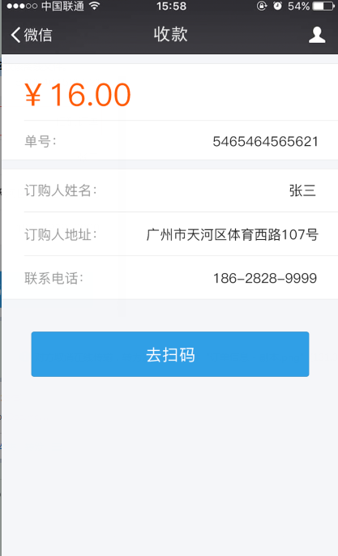

标签顺序按照trxreserve业务详情内容顺序展示，如顺序是#Q1|#Q3|#Q2,图5.2显示内容从上到下是：订购人姓名、联系电话、地址。

如果有部分备注信息不需要显示在图1，则可以通过下面的格式回传：

05|Q1#张三|Q2:#186-2828-9999|Q3#广州市天河区体育西路107号|X#不显示但需保存到对账单的内容

上面的格式内容，在订单详情显示方面，与图1一模一样，但是后面的“不显示但需保存到对账单的内容”则会保存到交易明细及对账单备注中。

### ****2.标签Tips****

    订单详情中的标签暂时系统定义了从上表标签，如有其他行业有标准化或者商户对接有个性化标签需求，可提交到通联客户经理

## 6.4保险行业说明

针对保险行业实名支付trxreserve字段的特别说明

### 1.普通见费出单支付

5.1接口请求时通联侧trxreserve组包范例如下：  
trxreserve=05#  
保险公司侧响应范例如下：  
trxreserve=05|B9#投保人姓名|B10#保单号  
B1~BN由各公司业务决定需要展示得信息内容

### 2.通联支付宝实名认证支付

5.1接口请求时通联侧trxreserve组包范例如下：  
trxreserve=05#  
保险公司侧响应范例如下：  
trxreserve=05|P1#身份证号|P2#投保人姓名  
其中P1及P2标签必须响应

| **行业** | **交易** | **字段** | **请求** | **响应** |
| --- | --- | --- | --- | --- |
| 标准统一 | 订单查询 | trxreserve | 业务类型(05)#备注 | 业务类型(05)|Q1#内容|Q2#内容|Q3#内容|P1#张三|P2#442323 |

### ****3，中保信平台实名认证支付****

整个订单查询/实名认证执行2次5.1接口  
第一次请求通联组包范例如下  
trxreserve=05#  
保险公司侧响应范例如下  
trxreserve=10|B12#订单号|B17#用户账号（openid,userid）|B18#支付类型（W02-微信，A02-支付宝,U02-云闪付）|X14#保单金额  
保险公司/第三方执行完中保信实名认证后响应范例如下  
trxreserve=10|X10#中保信验证流水  
其中X10中保信验证流水必须响应

| **行业** | **交易** | **字段** | **请求** | **响应** |
| --- | --- | --- | --- | --- |
| 保险-中保信 | 订单查询 | trxreserve | 业务类型(05)#备注 | 业务类型(05)|X11#1 |
| 实名认证 | trxreserve | 业务类型(10)|B12#订单号|B17#用户账号（openid,userid）|B18#支付类型（W02-微信，A02-支付宝，U02-云闪付）|X14#保单金额 | 业务类型(10)|X10#中保信验证流水 |

### ****4，深圳保监平台实名认证支付****

整个订单查询/实名认证执行2次5.1接口  
第一次请求通联组包范例如下  
trxreserve=05#  
保险公司侧响应范例如下  
extreserve=投保单号  
trxreserve=05|P1#身份证号|P2#投保人姓名|X11#2|X12#保险公司代码  
其中X11，X12，P1及P2标签及extrxreserve字段必须响应  
第二次请求深圳保监平台实名认证时通联组包范例如下  
trxreserve=19|X12#保险公司代码|X13#投保单号|X14#保单金额|P1#身份证号|P2#投保人姓名  
保险公司/第三方执行完深圳保监平台实名认证后响应范例如下  
trxreserve=19|

| **行业** | **交易** | **字段** | **请求** | **响应** |
| --- | --- | --- | --- | --- |
| 保险-深圳保监 | 订单查询 | trxreserve | 业务类型(05)#备注 | 业务类型(05)|P1#身份证号|P2#投保人姓名|X11#2|X12#保险公司代码 |
| 实名认证 | trxreserve | 业务类型(19)|X12#保险公司代码|X13#投保单号|X14#保单金额|P1#身份证号|P2#投保人姓名 | 业务类型(19)| |

# 7.常见疑问

1）对账文件是否包含现金支付的交易明细？

答：不包含，现金支付交易的流程是用户用现金支付后，终端将支付结果上送到订单系统。订单系统将交易结果直接同步到商户系统，不会经过收银宝支付平台。因此在收银宝下载的对账文件不会包含此交易，同理交易查询也无法查询到此笔交易。

2）业务关联内容trxreserve是否可以商户自定义？

答： trxreserve最佳填写实践如下:

参考订单详情标签个性化说明，当面付订单详情中的标签暂时系统定义了从Q1-Q6 及B1-B6这12个标签，如有其他行业有标准化或者商户对接有个性化标签需求，可与通联客户经理详谈